Уважаемые дачники!
АО «Мосэнергосбыт» проводит инвентаризацию данных абонентов, имеющих понижающий коэффициент 0,7 на электроэнергию.
Вам необходимо предоставить в правление СНТ Поляна» до 30 августа 2026 года:
- выписку из ЕГРН (свежую, полученную в 2026 г.) на жилой дом;
- копию паспорта собственника.
В случае непредставления выписки из ЕГРН на жилой дом с адресом сельского населенного пункта: село, поселок, деревня,
будет применяться в расчетах тариф за электроэнергию без понижающего коэффициента.
============================= 1 ========================
Инструкция: как бесплатно получить выписку из ЕГРН об объекте недвижимости на сайте "Госуслуги".
1. Кликните по ссылке: https://www.gosuslugi.ru/600359/1/form
Выберите нужный вид выписки, затем авторизуетесь на сайте "Госуслуги" и нажмите «Начать»
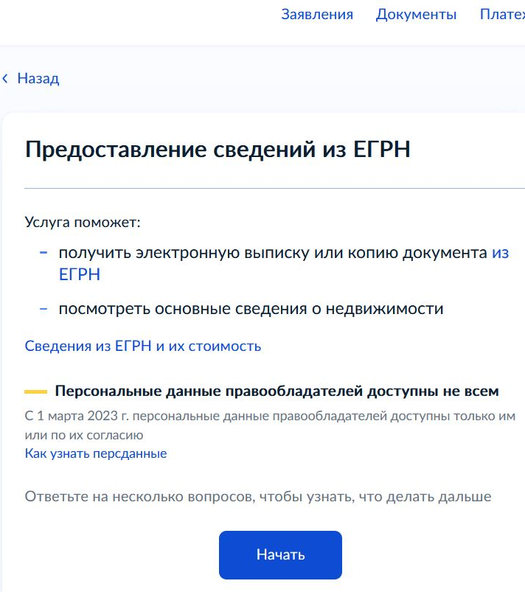
2. Далее: «Получить онлайн-выписку. Бесплатно, без планов и схем».
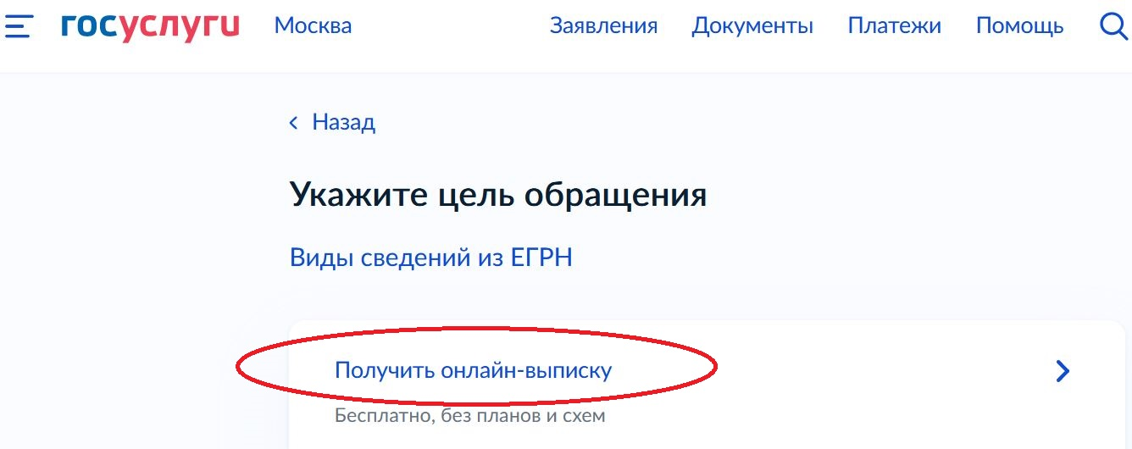
3. Далее идёт описание услуги и внизу кнопка «Продолжить».
4. На следующей странице нажать «Перейти к заполнению».
5. Затем, предлагают проверить паспортные данные. Если всё правильно - нажать кнопку «Верно».
6. Проверить номер телефона и нажать «Верно».
7. Затем проверить электронную почту и нажать «Верно».
8. На следующей странице выберите объект недвижимости.
В выпадающем списке найдите здание (не перепутайте с баней или хозблоком!). Отправьте запрос
и подождите 15 секунд, пока формируются документы.
9. Нажмите: «Перейти в личный кабинет». Попадаем на страницу «Получение онлайн-выписки».
10. Внизу страницы нажимаем на 3 точки напротив слова «Документы» и далее «Отправить на почту».
Не надо нажимать на слово "Скачать" - там только 1 файл, а мы сейчас получим сразу 3 файла!
(Если скачиваете через приложение на смартфоне, надо нажать ¤"Отправить на эл. почту").
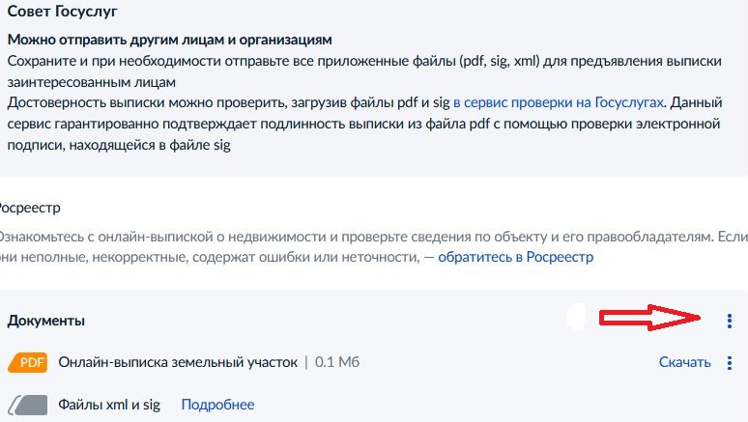
11. Проверьте свою электронную почту, должны прийти 3 файла (pdf, sig, xml) – сама выписка и электронные подписи к ней.
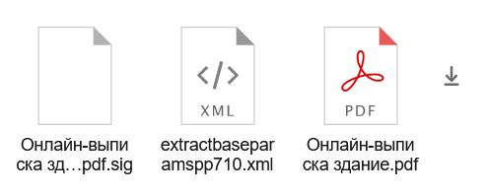
P.S. Адрес в выписке должен быть актуальным: "Московская область, городской округ Одинцовский, деревня Сивково, территория ДНТ Кобальт, дом (строение) ХХ".
Если в выписке указан Одинцовский район вместо Одинцовского городского округа, то следующим этапом будет изменение (присвоение) адреса.
========================== 2 ========================================
Подаём заявление на Присвоение адреса объекту адресации в Одинцовскую администрацию, через портал "Госуслуги" Московской области.
Сначала заходим в свой личный кабинет на Госуслугах https://esia.gosuslugi.ru/login/
Теперь открываем ссылку на портал Московской области: https://uslugi.mosreg.ru/services/6912
Нажимаем "Войти" и авторизуемся на сайте с помощью пароля от вашего основного личного кабинета "Госуслуг":
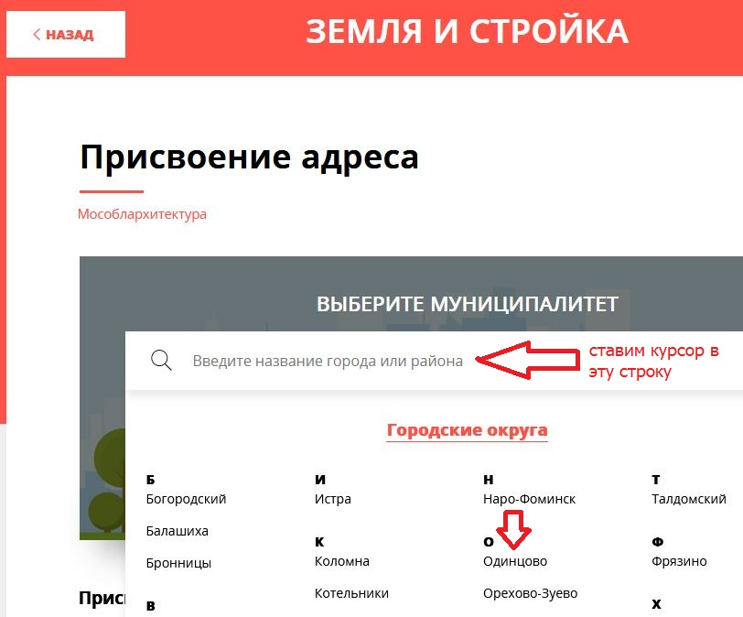
Выбираем "Одинцово", прокручиваем вниз страницу и в разделе "База знаний" скачиваем Инструкцию по заполнению заявления (присвоение адреса).
Инструкция очень подробно описывает весь процесс подачи заявления в Одинцовскую администрацию на присвоение адреса объекту, но сама процедура длительная и может занять от недели до месяца.
============================= 3 ===========================
В помощь тем, кто подаёт заявление на Присвоение адреса объекту адресации в Одинцовскую администрацию, через портал "Госуслуги" Московской области: https://uslugi.mosreg.ru/services/6912, предлагаю посмотреть видеоинструкцию, на примере подачи заявления на присвоение адреса земельному участку: https://www.youtube.com/watch?v=JcFmBpHm1vI
Есть отличия, при присвоении адреса жилому дому:
1) В строке 2 "Подходящий случай" выбирайте "Присвоение адреса зданию, сооружению, в том числе строительство которых не завершено".
Кадастровые номера дома и участка есть в скачанной ранее выписке из ЕГРН на дом.
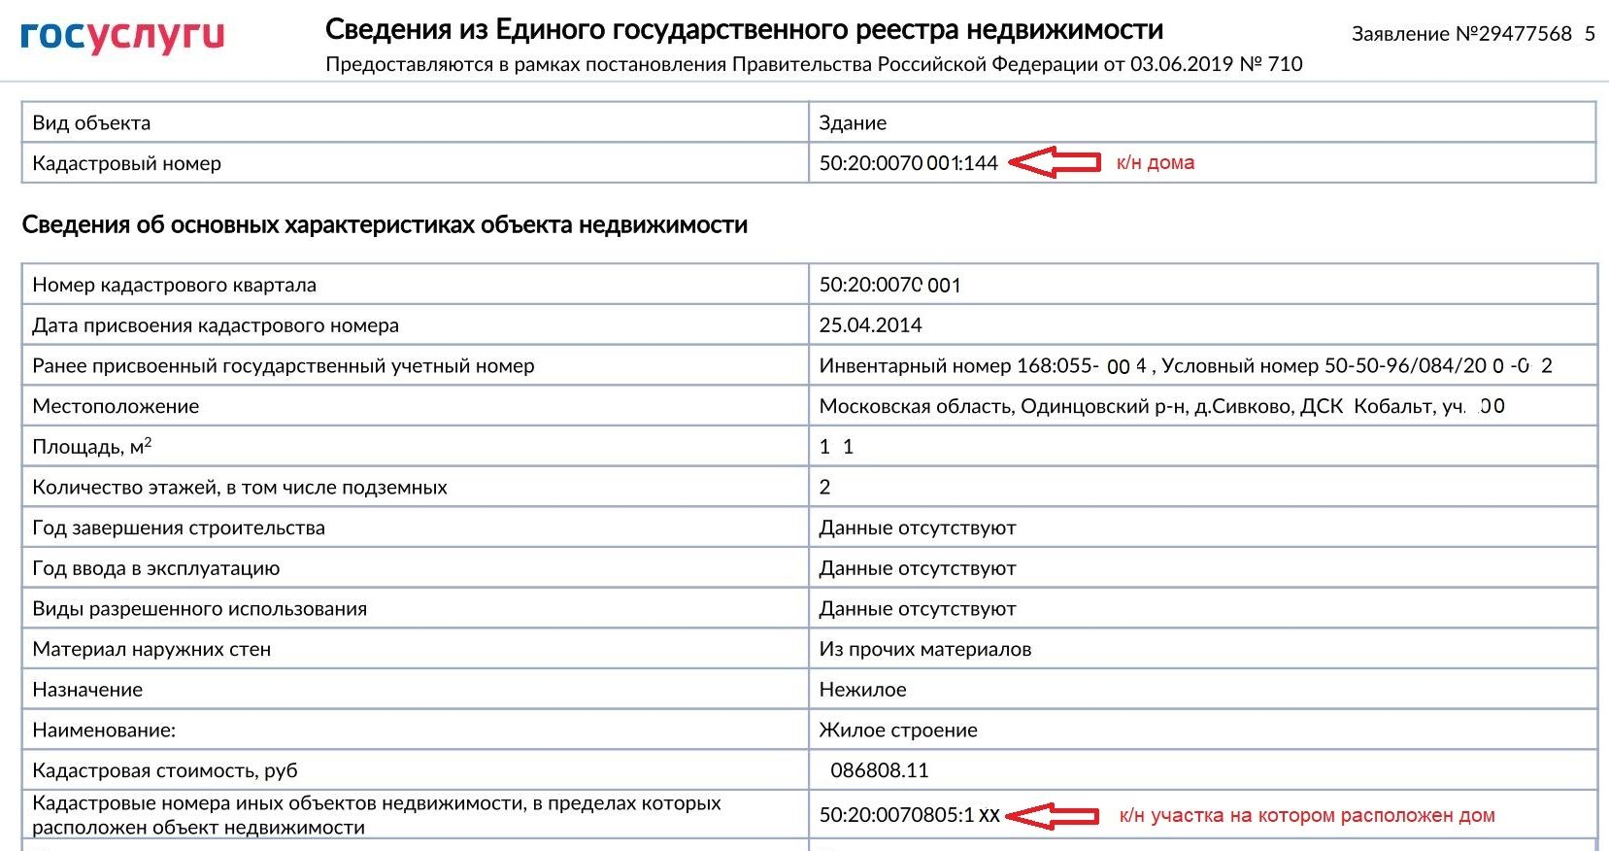
Примечание:
1.В первом пункте таблицы указать:Номер кадастрового квартала СНТ «Поляна» 50:20:0070803
2.В последнем пункте таблицы указать номера недвижимости, в пределпх которых расположен объект недвижимости: 50:20:0070803 хх к/н участка на котором расположен объект недвижимости

2) Далее, когда будете заполнять ваш адрес регистрации, в поле "Субъект федерации" записываем ваш город (например Москва), в поле "Населённый пункт" (опять вводим Москва) и далее заполняем по списку - индекс, улицу, дом, квартиру (проверьте, чтобы введённый адрес совпадал с адресом, который указан в вашем личном кабинете на основном портале Госуслуг).
3) В поле "Основания для подачи заявления" выбираем "Адрес не присваивался ранее".
4) В поле "Адресный ориентир объекта" вставляем АКТУАЛЬНЫЙ на сегодня адрес: Московская область, городской округ Одинцовский, деревня Сивково, территория СНТ «Поляна», дом ХХ (ХХ замените на номер вашего дома).
5) В разделе "Добавить файл", в качестве право устанавливающего документа выбирайте файл "Онлайн-выписка здание" с расширением PDF на своём компьютере, со скачанной ранее выпиской из ЕГРН на ваш дом (в выписке есть вся необходимая информация о доме, кроме актуального адреса - вот его нам и должны присвоить).
Отдельно заявление на земельный участок не надо подавать, его кадастровый номер есть в выписке на дом и как правило он уже есть в базе ФИАС.
В случае принятия по вашему заявлению положительного решения, дней через 10 - 14 на почту поступит письмо со ссылкой "Проверить статус рассмотрения заявления на Портале государственных и муниципальных услуг Московской области", перейдя по которой и авторизовавшись на портале попадёте на страницу:
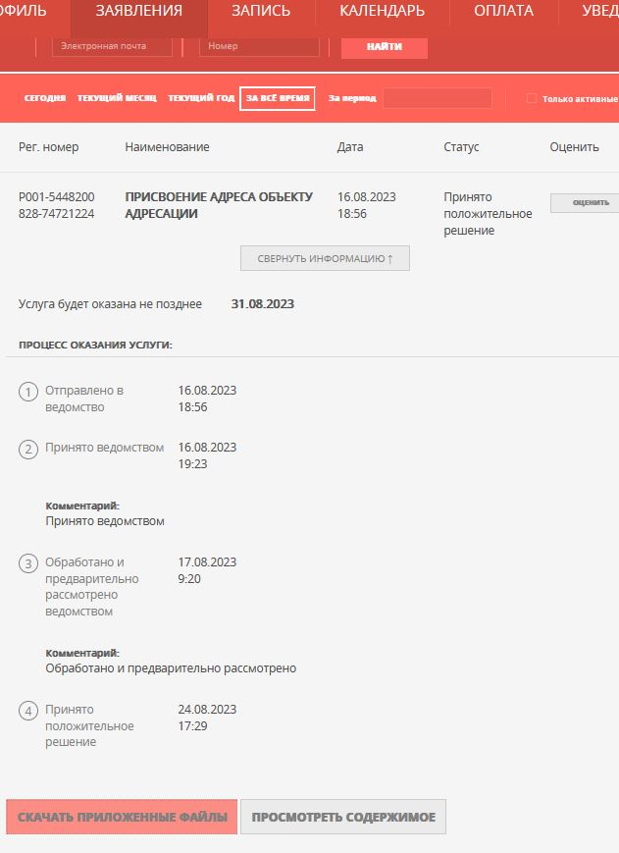
Скачайте приложенные файлы.
Итак, Вы получили Постановление Администрации Одинцовского г.о. о присвоении адреса вашему дому. Сохраните его себе и при возможности распечатайте.
Ждём 2-3 дня, пока новый адрес занесут в Государственный адресный реестр ФИАС и проверяем, что это произошло - заходим по ссылке https://fias.nalog.ru/Search/Extended#, выбираем "По уникальным идентификаторам", вводим к/н вашего дома и нажимаем "Найти":
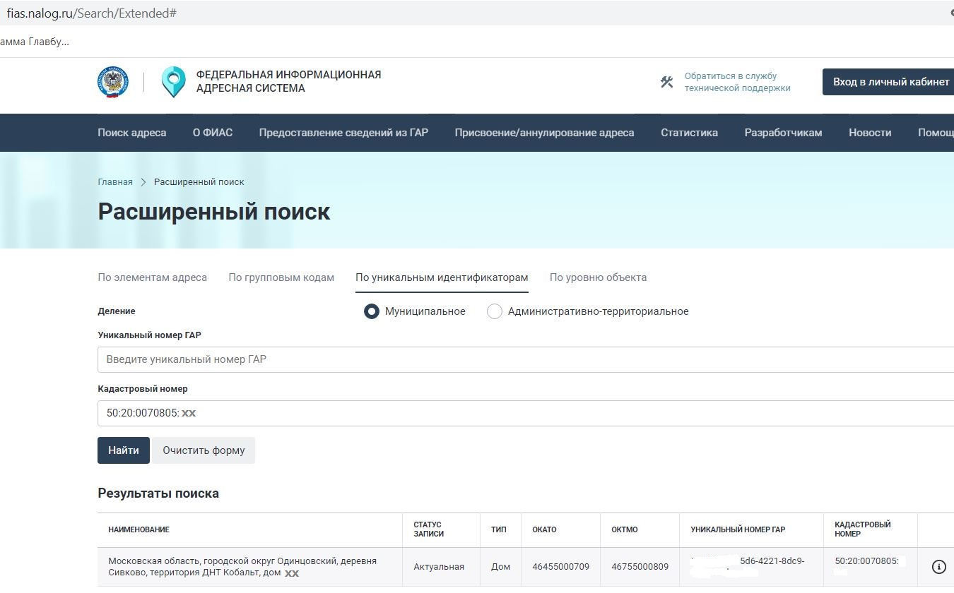
Примечание для СНТ Поляна в таблице и поиске указать :
1.Уникальный номер ГАР : можно найти: в базе данных на сайте fias.naloq.ru и соответственно в ГАР (Государственный адресный реестр)
2.Кадастровый номер указать 50:20:0070803:хх
3.Результаты поиска будет :Московская область, Одинцовский городской округ, СНТ Поляна, дом хх
Возможно в базе данных будет ДНТ Поляна. Но в ЕГРЮЛ нашего СНТ с 2018 года значится СНТ «Поляна»
=4=========================== 4 =======================4=
Теперь надо уведомить Росреестр об изменении адреса вашего дома через сайт "Госуслуги":
1. Заходим в личный кабинет.
2. Нажимаем «Заявления».
3. Выбираем "Получение онлайн-выписки" (которая на жилой дом).
4. Откроется страница Получение онлайн-выписки с документами на дом (здание).
5. Нажимаем – «обратитесь в Росреестр».
6. На открывшейся странице в окне "Проверьте адрес" подставляем Кобальт вместо других СНТ.
7. И как всегда «танцы с бубном» на Госуслугах: чтобы подставить адрес СНТ «Поляна» нажимаем «Укажите адрес вручную», прокручиваем страницу вниз и ставим галку в чекбокс «Нет квартиры» и свой номер дома.
Проверяем введённый адрес, если там есть СНТ Поляна и ваш номер дома, то вставляем в поле «Опишите проблему» отредактированный, с вашими данными текст заявления:
На основании Постановления Администрации Одинцовского г.о. Московской обл. ХХХХ (здесь номер Постановления Администрации на ваш дом) от ХХ.ХХ.2023 г. в Государственный адресный реестр ФИАС внесён актуальный адрес жилого дома с к/н 50:20:00ХХХХХ:ХХХ "Московская область, Одинцовский городской округ, деревня Сивково, территория СНТ Поляна, дом XX." Прошу внести изменения адреса в базу ЕГРН Росреестра.
*Все ХХХ заменяете вашими номерами и символ "№" не используйте - программа его не воспринимает.
Если всё проверили и кнопка "Отправить" стала синего цвета, то можно отправлять.
========================= 5 ===================
Через 5-7 дней Вас известят письмом, что адрес дома поменяли, снова зайдите в личный кабинет на портале Госуслуг и выберите "Документы" >> "Недвижимость" >> "Обновить" или "Запросить", если информация об объектах недвижимости отсутствует. Через пару минут, когда информация появится, убедитесь, что адрес дома актуальный: "Московская область, городской округ Одинцовский, деревня Сивково, территория СНТ Поляна, дом XX".
Нажимаем на значок ">" напротив слова "Здание" и на открывшейся странице нажимаем "Заказать выписку".
После прохождения не затейливого квеста с подтверждениями очевидного, для получения выписки нажмите на 3 точки напротив "Документы" (не надо нажимать на слово "Скачать" - там только 1 файл PDF, а нам надо получить все файлы, подтверждающие цифровую подпись), скачайте новую выписку с 3 файлами (pdf, sig, xml) и перешлите их на мою почту.
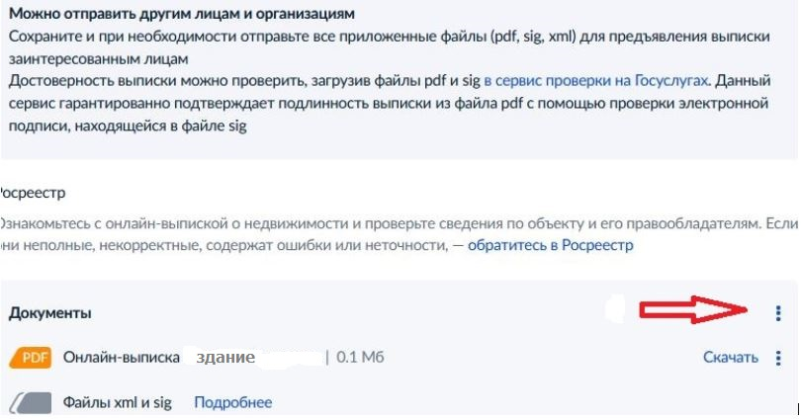
Удачи всем!

